THAY ĐỔI GIAO DIỆN CHO PROJECT

Tạo project mới, chạy chương trình, trang Home hiển thị:

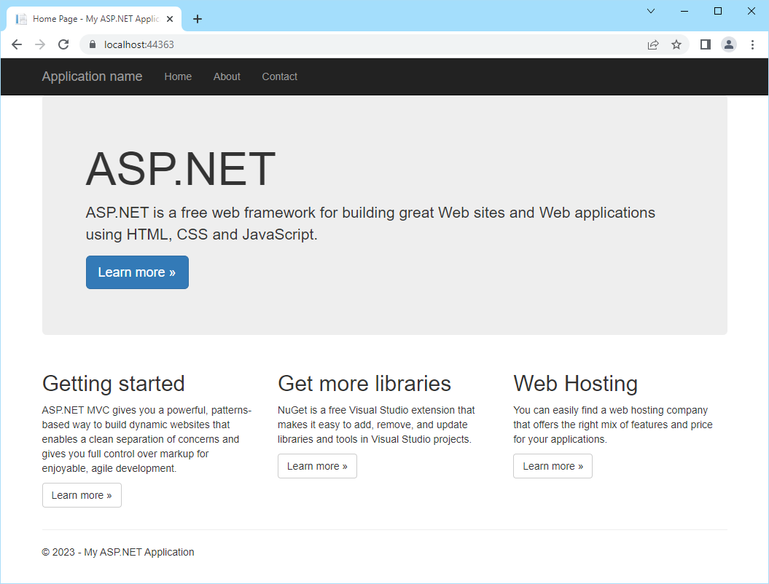

Click và About:

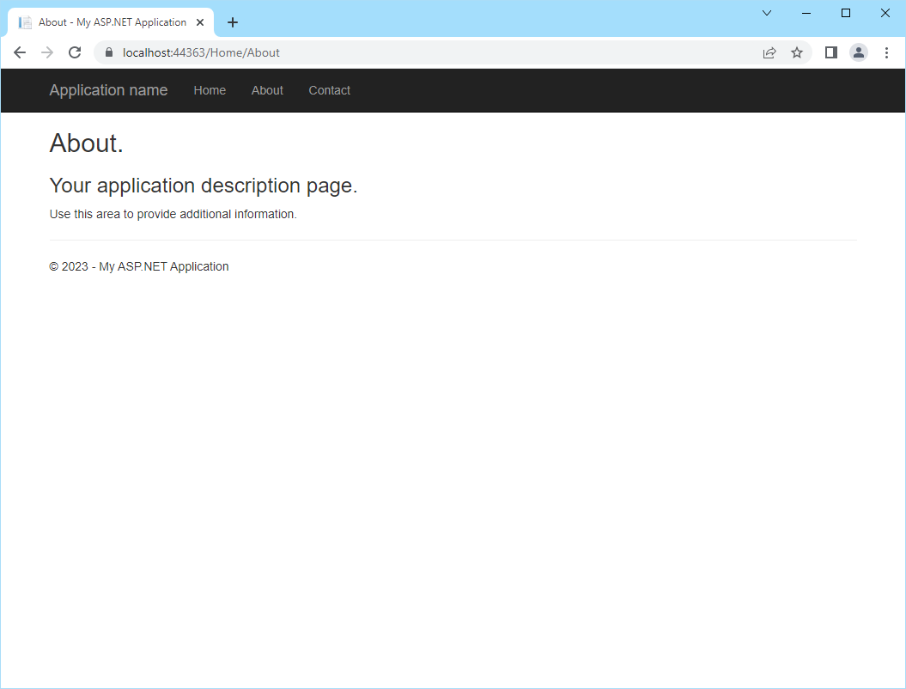

Yêu cầu sửa file _Layout.cshtml để có giao diện sau:

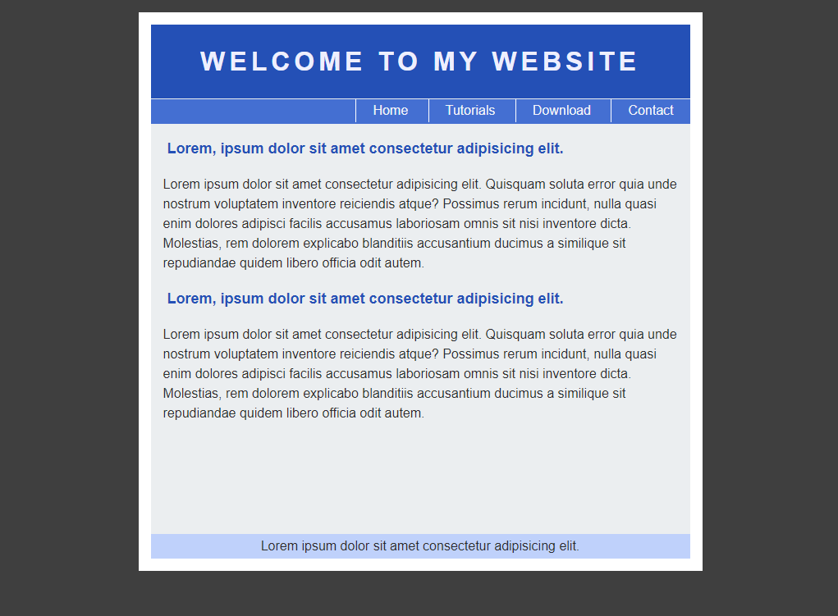

**Các bước thực hiện:**

1. Các bạn có thể sử dụng bất kỳ phần mềm nào để thiết kế được giao diện trên (Visual Studio Code, Microsoft Visual Studio, Notepad +++ …).

Nội dung file thiết kế như sau (các bạn có thể thiết kế theo cách của mình, có thể sử dụng bootstrap; miễn là giao diện giống như hình trên) :

<!DOCTYPE html>

<html lang="en">

<head>

    <meta charset="UTF-8">

    <meta http-equiv="X-UA-Compatible" content="IE=edge">

    <meta name="viewport" content="width=device-width, initial-scale=1.0">

    <title>Layout 3</title>

    <style>

        body {

            background-color: #3f3f3f;

            font-family: Arial, Helvetica, sans-serif;

            color: #2d2d2d;

        }

        p {

            line-height: 1.5em;

        }

        .container {

            width: 50%;

            margin: 20px auto;

            background: #ebeef0;

            border: 15px solid white;

        }

        header {

            margin: 0;

            width: 100%;

            height: 90px;

            background: #2450b6;

            color: rgb(238, 239, 254);

        }

        header h1 {

            text-align: center;

            line-height: 90px;

            letter-spacing: 5px;

            margin: 0;

            /* mặc định h1 có các lề */

        }

        .content {

            width: 100%;

            box-sizing: border-box;

            padding: 15px;

            float: left;

            min-height: 500px;

        }

        .content .title {

            color: #2450b6;

            padding: 5px;

            font-size: large;

            font-weight: bold;

        }

        nav {

            width: 100%;

            height: 30px;

            box-sizing: border-box;

            background: #446fd2;

        }

        nav ul {

            text-align: right;

            margin-top: 1px;

        }

        nav ul li {

            padding: 5px 20px;

            display: inline-block;

            border-left: 1px solid white;

        }

        nav ul li a {

            color: rgb(243, 243, 248);

            text-decoration: none;

        }

        nav ul li a:hover {

            font-weight: bold;

            color: rgb(216, 238, 155);

        }

        footer {

            clear: both;

            width: 100%;

            text-align: center;

            background: #bfd1fb;

            height: 30px;

            line-height: 30px;

        }

    </style>

</head>

<body>

    <div class="container">

        <header>

            <h1>WELCOME TO MY WEBSITE</h1>

        </header>

        <nav>

            <ul>

                <li><a href="#">Home</a></li>

                <li><a href="#">Tutorials</a></li>

                <li><a href="#">Download</a></li>

                <li><a href="#">Contact</a></li>

            </ul>

        </nav>

        <div class="content">

            <div class="title">

                Lorem, ipsum dolor sit amet consectetur adipisicing elit.

            </div>

            <p>Lorem ipsum dolor sit amet consectetur adipisicing elit. Quisquam soluta error quia unde nostrum

                voluptatem inventore reiciendis atque? Possimus rerum incidunt, nulla quasi enim dolores adipisci

                facilis accusamus laboriosam omnis sit nisi inventore dicta. Molestias, rem dolorem explicabo blanditiis

                accusantium ducimus a similique sit repudiandae quidem libero officia odit autem.

            </p>

            <div class="title">

                Lorem, ipsum dolor sit amet consectetur adipisicing elit.

            </div>

            <p>Lorem ipsum dolor sit amet consectetur adipisicing elit. Quisquam soluta error quia unde nostrum

                voluptatem inventore reiciendis atque? Possimus rerum incidunt, nulla quasi enim dolores adipisci

                facilis accusamus laboriosam omnis sit nisi inventore dicta. Molestias, rem dolorem explicabo blanditiis

                accusantium ducimus a similique sit repudiandae quidem libero officia odit autem.

            </p>

        </div>

        <footer>

            Lorem ipsum dolor sit amet consectetur adipisicing elit.

        </footer>

    </div>

</body>

</html>

2. Mở file _Layout.html, đặt con trỏ ở dòng đầu tiên, gõ Enter xuống dòng.

3. Copy toàn bộ file trên chèn vào vị trí con trỏ.

4. Di chuyển con trỏ đến vị trí:

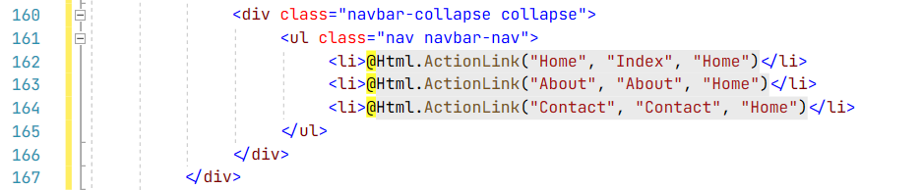

Copy 3 dòng <li> và đè vào 4 dòng <li> ở phía trên.

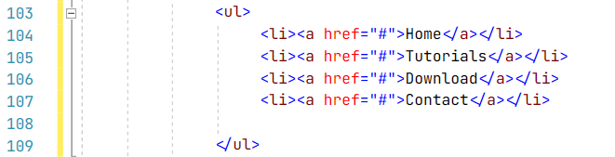

5. Di chuyển con trỏ tới vị trí:

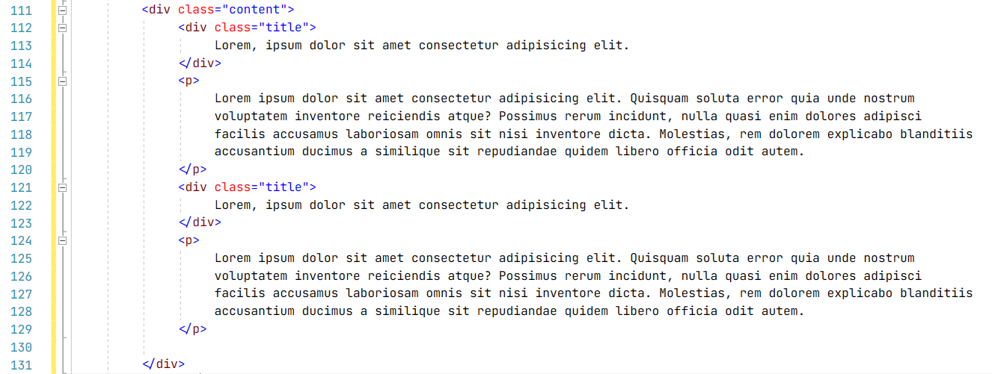

Xóa tất cả nội dung bên trong thẻ <div class="content"> như sau:

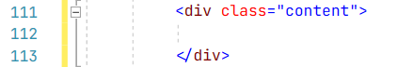

6. Di chuyển con trỏ tới vị trí:

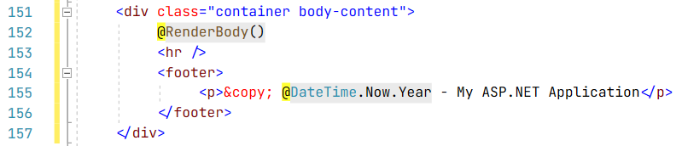

Copy lệnh @RenderBody() vào bên trong thẻ div ở dòng 112 trên.

7. Xóa tất cả các dòng code từ cũ của file _Layout.cshtml.

Chạy lại file index.cshtml:

